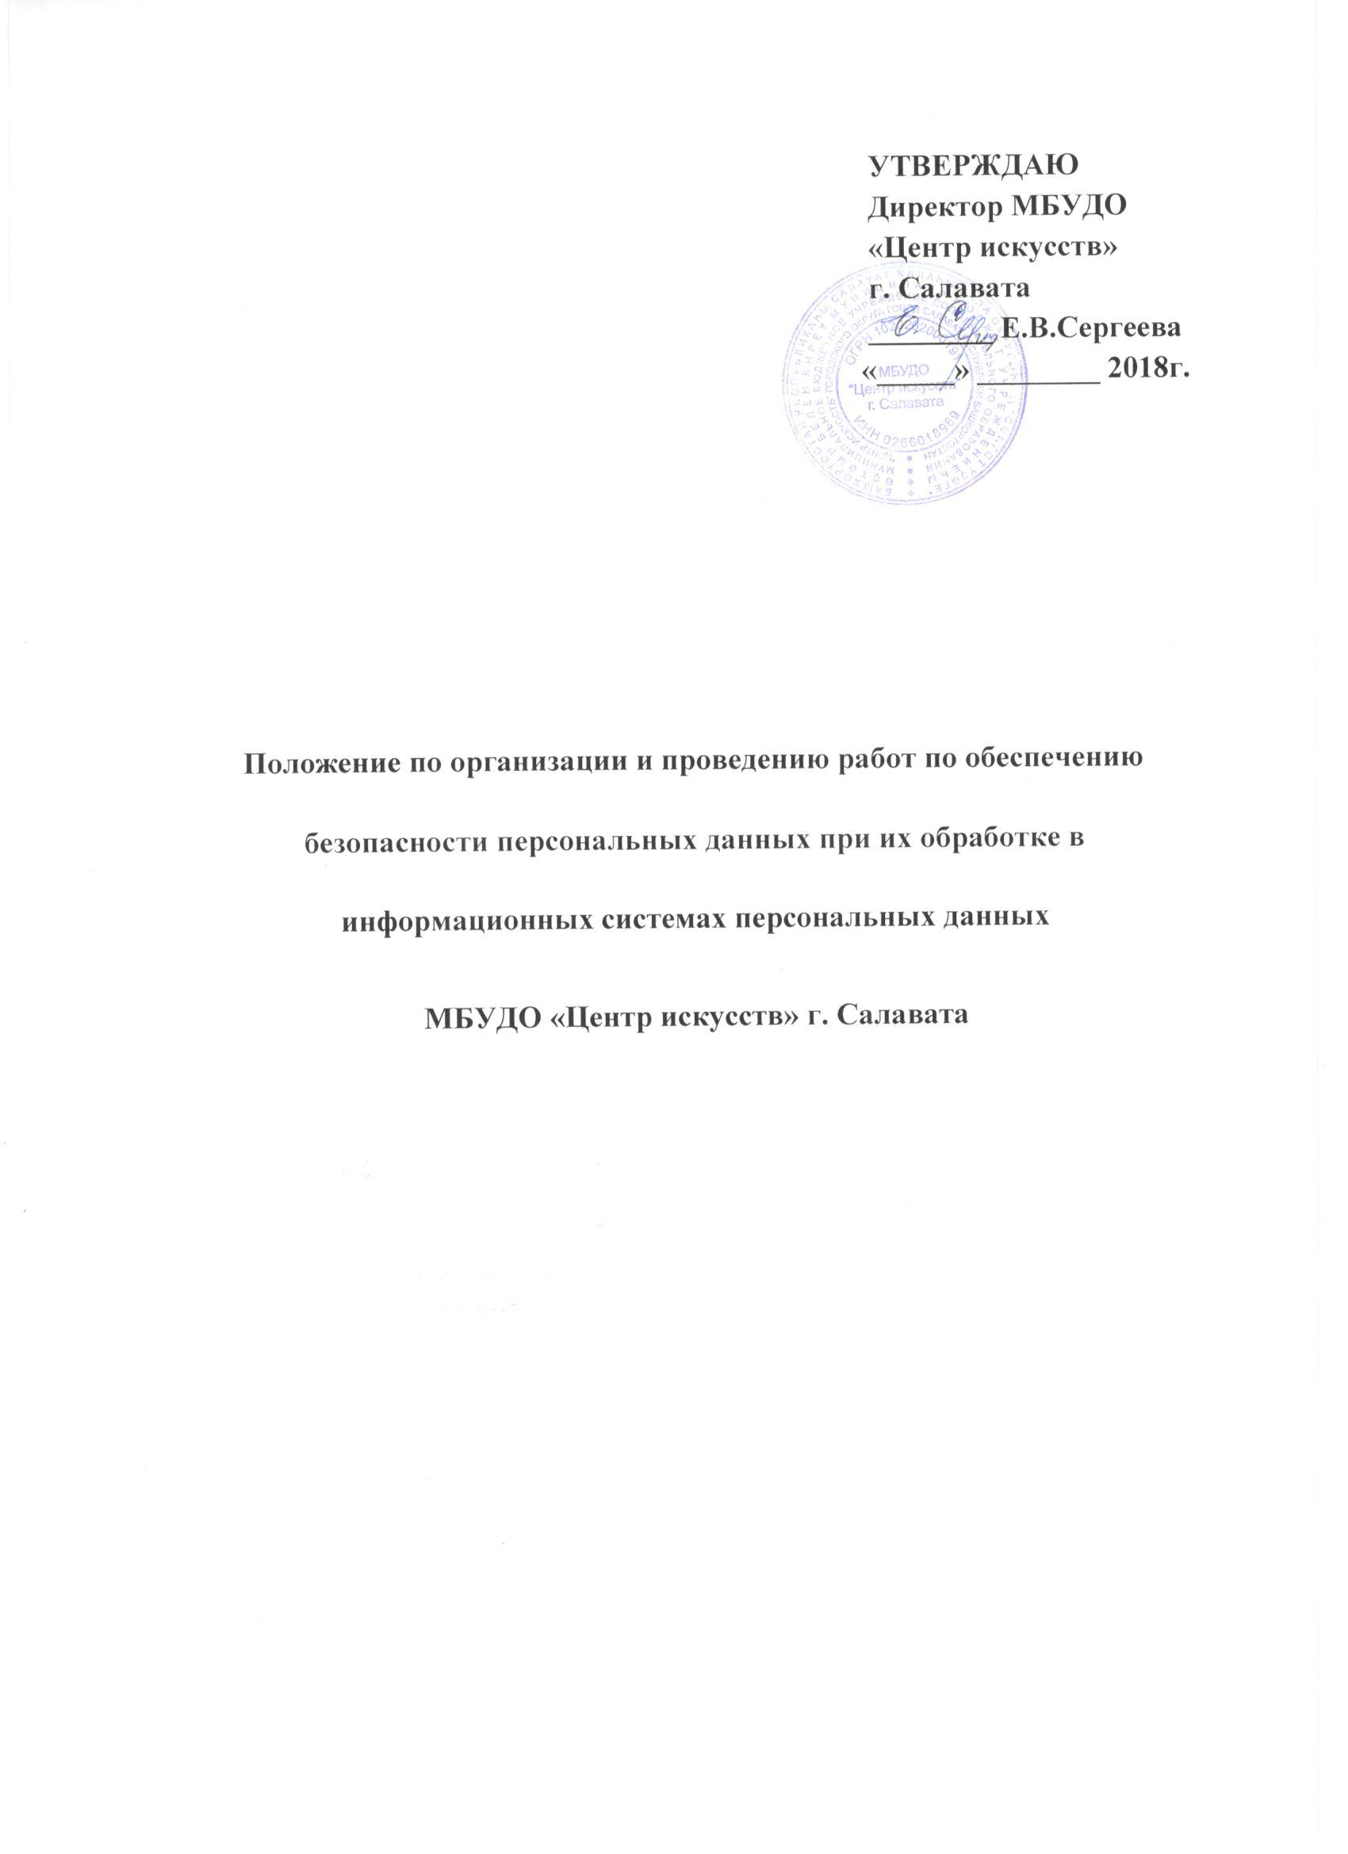
Настоящее Положение разработано в соответствии с Федеральным Законом от 27 июля 2006 года № 152-ФЗ «О персональных данных», постановлением Правительства Российской Федерации от 1 ноября 2012 г. № 1119 «Об утверждении требований к защите персональных данных при их обработке в информационных системах персональных данных», нормативными документами ФСТЭК и ФСБ России с целью обеспечения защиты прав и свобод граждан при обработке их персональных данных в информационных системах персональных данных.
Для целей настоящего Положения применяются следующие термины и определения:
Персональные данные – любая информация, относящаяся к прямо или косвенно определенному или определяемому физическому лицу (субъекту персональных данных).
Оператор Персональных данных – Муниципальное бюджетное учреждение «Центр искусств» городского округа город Салават Республики Башкортостан (далее Учреждение) – муниципальное учреждение, осуществляющее обработку персональных данных, а также определяющее цели обработки персональных данных, состав персональных данных, подлежащих обработке, действия (операции), совершаемые с персональными данными.
Информационная система персональных данных – совокупность содержащихся в базах данных персональных данных и обеспечивающих их обработку информационных технологий и технических средств.
Технические средства информационной системы персональных данных – средства вычислительной техники, информационно-вычислительные комплексы и сети, средства и системы передачи, приема и обработки персональных данных (средства и системы звукозаписи, звуковоспроизведения, переговорные и телевизионные устройства, средства изготовления, тиражирования документов и другие технические средства обработки речевой, графической, видео- и буквенно-цифровой информации), программные средства (операционные системы, системы управления базами данных и т.п.), средства защиты информации, применяемые в информационных системах.
Пользователь информационной системы персональных данных – лицо, участвующее в функционировании информационной системы персональных данных или использующее результаты ее функционирования.
Правила разграничения доступа к информационным системам персональных данных – совокупность правил, регламентирующих права доступа субъектов доступа к объектам доступа.
Обработка персональных данных – любое действие (операция) или совокупность действий (операций), совершаемых с использованием средств автоматизации или без использования таких средств с персональными данными, включая сбор, запись, систематизацию, накопление, хранение, уточнение (обновление, изменение), извлечение, использование, передачу (распространение, предоставление, доступ), обезличивание, блокирование, удаление, уничтожение персональных данных.
Распространение персональных данных – действия, направленные на раскрытие персональных данных неопределенному кругу лиц.
Предоставление персональных данных – действия, направленные на раскрытие персональных данных определенному лицу или определенному кругу лиц.
Блокирование персональных данных – временное прекращение обработки персональных данных (за исключением случаев, если обработка необходима для уточнения персональных данных).
Уничтожение персональных данных – действия, в результате которых становится невозможным восстановить содержание персональных данных в информационной системе персональных данных и (или) в результате которых уничтожаются материальные носители персональных данных.
Обезличивание персональных данных – действия, в результате которых становится невозможным без использования дополнительной информации определить принадлежность персональных данных конкретному субъекту персональных данных.
Конфиденциальность персональных данных – Операторы и иные лица, получившие доступ к персональным данным, обязаны не раскрывать третьим лицам и не распространять персональные данные без согласия субъекта персональных данных, если иное не предусмотрено федеральным законом.
Трансграничная передача персональных данных – передача персональных данных на территорию иностранного государства органу власти иностранного государства, иностранному физическому лицу или иностранному юридическому лицу.
Несанкционированный доступ (несанкционированные действия) к информационным системам персональных данных – доступ к информации или действия с информацией, нарушающие правила разграничения доступа, в том числе с использованием штатных средств, предоставляемых информационными системами персональных данных.
Защита информации – комплекс организационно-технических мероприятий, направленных на предотвращение потери, искажения и несанкционированного доступа к данным, при этом предусматривается:
разграничение полномочий доступа к данным;
авторизация, контроль и учет действий с данными (регистрация событий);
контроль копирования, печати, обмена данными по каналам связи;
межсетевое экранирование и защита от вирусов;
учет внешних носителей данных;
резервное копирование / восстановление данных;
раздельное хранение носителей данных с резервными копиями;
контроль доступа в помещения и к компьютерам;
применение устройств идентификации пользователей для доступа.
1 Общие положения
Настоящим Положением определяется структура и составляющие безопасности информации в информационной системе персональных данных работников Учреждения, обучающихся и их родителей (законных представителей).
Обеспечение безопасности персональных данных (ПДн) при их обработке в автоматизированных системах (информационных системах персональных данных – ИСПДн) достигается путем исключения несанкционированного, в том числе случайного, доступа к персональным данным, результатом которого может стать уничтожение, изменение, блокирование, копирование, распространение персональных данных, а также иные несанкционированные действия.
Мероприятия по обеспечению безопасности ПДн формулируются на основании анализа типа актуальных угроз и уровней защищенности персональных данных, обрабатываемых в ИСПДн с учетом возможного возникновения угроз безопасности жизненно важным интересам личности, общества и государства.
Под организацией обеспечения безопасности ПДн при их обработке в ИСПДн понимается формирование совокупности осуществляемых на всех стадиях жизненного цикла ИСПДн согласованных по цели, задачам, месту и времени мероприятий, направленных на предотвращение (нейтрализацию) и парирование угроз безопасности ПДн в ИСПДн; на восстановление нормального функционирования ИСПДн после нейтрализации угрозы, с целью минимизации как непосредственного, так и опосредованного ущерба от возможной реализации таких угроз.
Мероприятия по обеспечению безопасности персональных данных при их обработке в ИСПДн включают в себя:
определение угроз безопасности персональных данных при их обработке, формирование на их основе модели угроз;
разработку на основе модели угроз системы защиты ПДн, обеспечивающей нейтрализацию предполагаемых угроз с использованием методов и способов защиты ПДн, предусмотренных для соответствующего уровня защищенности информационных систем;
проверку готовности средств защиты информации к использованию с составлением заключений о возможности их эксплуатации;
установку и ввод в эксплуатацию разрешенных лицензионных средств защиты информации в соответствии с эксплуатационной и технической документацией;
обучение лиц, использующих средства защиты информации, применяемые в информационных системах, правилам работы с ними;
учет применяемых средств защиты информации, эксплуатационной и технической документации к ним, носителей персональных данных;
учет лиц, допущенных к работе с ПДн в информационной системе;
контроль над соблюдением условий использования средств защиты информации, предусмотренных эксплуатационной и технической документацией;
разбирательство и составление заключений по фактам несоблюдения условий хранения носителей персональных данных, использования средств защиты информации, которые могут привести к нарушению конфиденциальности ПДн или другим нарушениям, приводящим к снижению уровня защищенности ПДн, разработку и принятие мер по предотвращению возможных опасных последствий подобных нарушений;
описание системы защиты персональных данных.
Технические и программные средства должны удовлетворять устанавливаемым в соответствии с законодательством Российской Федерации требованиям, обеспечивающим защиту информации.
Для обеспечения безопасности ПДн при их обработке в информационных системах осуществляется защита речевой информации и информации, обрабатываемой техническими средствами, а также информации, представленной в виде информативных электрических сигналов, физических полей, носителей на бумажной, магнитной, магнитно-оптической и иной основе.
По структуре ИСПДн, на которые направлена реализация мероприятий по защите, выделяются следующие классы угроз:
угрозы безопасности ПДн, обрабатываемых в ИСПДн на базе автоматизированного рабочего места;
угрозы безопасности ПДн, обрабатываемых в ИСПДн на базе локальных информационных систем;
угрозы, реализуемые в ИСПДн при их подключении к сетям связи общего пользования.
Для обеспечения безопасности ПДн при их обработке в информационных системах проводятся:
обследование и оформление документа о типе актуальных угроз и уровней защищенности персональных данных, обрабатываемых в ИСПДн, определение способов и состава средств защиты информации (СЗИ), разработка технического задания (ТЗ) на создание комплексной системы защиты информации, в том числе разработка модели угроз, проектирование;
ввод в эксплуатацию – закупка и инсталляция сертифицированных СЗИ, обучение персонала, издание приказов о допуске персонала и регламентов обработки конфиденциальной информации.
2 Цели обеспечения информационной безопасности
Стратегической целью обеспечения безопасности информации в ИСПДн является защита интересов субъектов информационных отношений. Данная цель достигается посредством постоянного поддержания следующих свойств информации в процессе ее обработки, хранения и передачи:
целостности информации;
доступности обрабатываемой информации для зарегистрированных пользователей;
конфиденциальности информации.
3 Объект защиты
Объектом защиты является информационная система персональных данных работников Учреждения, обучающихся и ихродителей (законных представителей):
Информационные ресурсы:
персональные данные работников Учреждения, обучающихся и их родителей (законных представителей) (исходная информация, информационные базы данных);
инструментальная информация (программное обеспечение), с помощью которой обрабатывается, хранится и передается информация ПДн;
технические информационные системы и средства Учреждения, в которых обрабатывается, хранится и передается информация ПДн;
помещения объектов Учреждения, в которых размещаются информационные ресурсы, и обрабатывается конфиденциальная информация;
технические системы жизнеобеспечения, электропитания, проводного вещания, охранной сигнализации, обеспечивающие или размещаемые совместно с оборудованием ИСПДн.
Критичными свойствами объекта защиты являются:
возможность разрушения или повреждения информационных систем персональных данных в результате пожара, затопления, аварии инженерных систем жизнеобеспечения;
возможность прекращения или нарушения нормального функционирования ИСПДн в результате повреждения отдельных их элементов;
несанкционированная доступность информации, выражающаяся в возможности:
непосредственного доступа к информации, находящейся на первичном или вторичном носителе, в транспортной среде передачи; воздействия на носитель или транспортную среду с целью перлюстрации, отчуждения, копирования, изменения, подмены и уничтожения информации;
прямого или косвенного доступа к оборудованию ИСПДн и транспортной среде передачи с целью получения доступа к информации (несанкционированный доступ);
перехвата речевой информации по акустическим и другим каналам утечки (подслушивание).
4 Субъекты информационных отношений
Субъектами информационных отношений являются:
Работники (субъекты) – физические лица, состоящие в трудовых и иных гражданско-правовых отношениях с Учреждением-оператором;
Обучающиеся (субъекты персональных данных) — физические лица, родители (законные представители) которых состоят в договорных и иных гражданско-правовых отношениях с Учреждением-оператором по вопросам оказания услуг в сфере образования, предусмотренных Уставом.
Перечисленные субъекты информационных отношений заинтересованы в обеспечении:
конфиденциальности (сохранения в тайне) информации в соответствии с требованиями российского законодательства;
достоверности (полноты, точности, адекватности, целостности) информации;
защиты от навязывания им ложной (недостоверной, искаженной) информации (то есть от дезинформации);
своевременного доступа (за приемлемое для них время) к необходимой им информации;
разграничения ответственности за нарушения законных прав (интересов) других субъектов информационных отношений и установленных правил обращения с информацией;
возможности осуществления непрерывного контроля и управления процессами обработки и передачи информации;
защиты информации от незаконного ее тиражирования (защиты персональных данных, защиты авторских прав, прав собственника информации).
5 Возможные угрозы и участки вторжения
Общая классификация угроз.
Угрозы конфиденциальности данных и программ. Реализуются при несанкционированном доступе к программам, данным, каналам связи, при перехвате электромагнитных излучений, при анализе трафика.
Угрозы целостности данных, программ, аппаратуры. Реализуются при несанкционированном уничтожении, модификации данных, порождении фальсифицированных данных, задержке и нарушении маршрутизации данных в каналах связи.
Угрозы доступности данных. Реализуются при создании условий, когда законный пользователь или процесс не получает своевременного доступа к данным или ресурсам системы, каналам связи.
6 Порядок проведения контрольных мероприятий и действий по результатам контроля
Контроль заключается в проверке выполнения требований нормативных документов по защите информации, а также в оценке обоснованности и эффективности принятых мер. Контроль может проводиться комиссией, созданной в Учреждении, или на договорной основе сторонними организациями, при наличии лицензии на деятельность по технической защите конфиденциальной информации.
Принято на общем собрании
трудового коллектива

